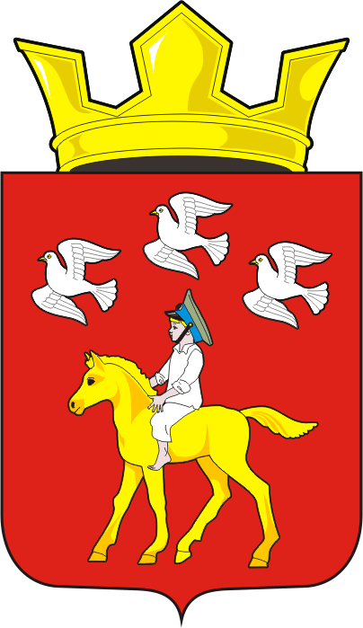
СОВЕТ ДЕПУТАТОВ муниципального образования ЧЕРКАСский сельсовет Саракташского района оренбургской области третий созыв

Р Е Ш Е Н И Е

тридцать второго заседания Совета депутатов
муниципального образования Черкасский сельсовет третьего созыва

19 марта 2019 года с. Черкассы № 168

О передаче земельного участка расположенного по адресу: Саракташский
район, с. Черкассы, ул. Первомайская, д.41 в собственность.

В соответствии Федеральным законом от 06.10.2003 года № 131-ФЗ «Об общих принципах организации местного самоуправления в Российской Федерации», статьёй 22 Устава муниципального образования Черкасский сельсовет, в связи с оформлением права собственности на основании статьи 1151 Гражданского кодекса Российской Федерации, (свидетельства о праве на наследство по закону № 56 АА 2206035 от 04.12.2018, выписки из ЕГРН от 24.12.2018 на земельный участок, расположенный по адресу: с. Черкассы, ул. Первомайская, д.41), Решения тридцатого заседания Совета депутатов Черкасского сельсовета третьего созыва от 25.12.2018 № 156 «О предоставлении жилого помещения расположенного по адресу: Саракташский район, с. Черкассы, ул. Первомайская, д.41 по договору социального найма».
Совет депутатов муниципального образования Черкасский сельсовет

РЕШИЛ:

1. Заключить договор на передачу в собственность объекта недвижимости принадлежащего муниципальному образованию Черкасский сельсовет Саракташского района Оренбургской области Тимошенко Марии Михайловне, 01.08.1950 г.р., зарегистрированной и проживающей по адресу: Саракташский район, с. Черкассы, ул. Первомайская, д.41, согласно приложению.
2. Контроль за исполнением данного решения возложить на постоянную комиссию Совета депутатов сельсовета по бюджетной, налоговой и финансовой политике, собственности и экономическим вопросам, торговле и быту (Айдамирова В.А).

Председатель Совета депутатов,
Глава муниципального образования Т.В. Кучугурова.

Разослано: администрации Саракташского района, администрации Черкасского сельсовета, прокуратуре, постоянной комиссии, в дело.

Приложение
к решению Совета депутатов
муниципального образования
Черкасский сельсовет
от 19.03.2019 № 168

Перечень
имущества, передаваемого по договору на передачу земельного участка в собственность муниципальным образования Черкасский сельсовет Саракташского района Оренбургской области гражданке Тимошенко М.М.

Наименование и характеристика имущества | Адрес (местонахождение) объекта | Стоимость, руб.
ПЕРЕДАВАЕМОЕ ИМУЩЕСТВО
Земельный участок с кадастровым номером 56:26:1901001:552 общей площадью 1667+/-29 кв.м., категория земель: земли населённых пунктов, разрешенное использование: для ведения личного подсобного хозяйства. | Оренбургская область, Саракташский район, с. Черкассы, ул. Первомайская, д.41 | 65446,42 рублей  (шестьдесят пять тысяч четыреста сорок шесть рублей) 42 копейки.

